 | CÔNG TY CP PHÁT TRIỂN TM DỊCH VỤ VÀ ĐẦU TƯ THĂNG LONG  Địa chỉ: Số 55 đường Nguyễn Văn Linh - Phúc Đồng - Long Biên - Hà Nội  Phone: 0243.652.3321 | Website: http://choxetai.net/

Hà nội, ngày ….. tháng …. năm 2021
BẢNG BÁO GIÁ

Người gửi: Trần Xuân Miên  Mobile: 0914 727 729  Địa chỉ: Hà Nội | Người nhận: .............................................  Mobile: .....................................................  Địa chỉ: ....................................................
CÔNG TY CỔ PHẦN PHÁT TRIỂN THƯƠNG MẠI DỊCH VỤ VÀ ĐẦU TƯ THĂNG LONG gửi lời chào trân trọng tới Quý Công ty. Kính chúc Quý Công ty kinh doanh thuận lợi, may mắn và ngày càng phát triển.
Công ty chúng tôi là đơn vị chuyên nhập khẩu và phân phối các loại xe ô tô của các Tập đoàn DONGFENG, HOWO, HOA MAI, CHIẾN THẮNG, GIẢI PHÓNG, VIỆT TRUNG, TRƯỜNG GIANG, HINO và HYUNDAI Hàn Quốc...
Với nhiều sản phẩm đa dạng và phong phú: Xe tải thùng, tải ben, xe xi téc, bồn, xe trộn bê tông, xe cẩu, xe cứu hộ…chúng tôi sẽ đáp ứng được nhu cầu của tất cả Quý khách hàng trong cả nước.
Cùng với dịch vụ sau bán hàng hoàn hảo, chúng tôi luôn đảm bảo việc bảo hành cho sản phẩm mà chúng tôi bán ra được nhanh nhất, tốt nhất và thuận tiện nhất cho tất cả khách hàng.
Ngoài ra Công ty chúng tôi hỗ trợ khách hàng đăng ký, đăng kiểm, làm thủ tục trả góp với ngân hàng thuận tiện nhất và lãi suất ưu đãi nhất.
Chúng tôi được biết Quý khách có nhu cầu mua xe. Vậy chúng tôi xin trân trọng được báo giá kèm theo đặc tính kỹ thuật của xe như sau:
XE TẢI BEN HOA MAI 1,25 TẤN EURO4
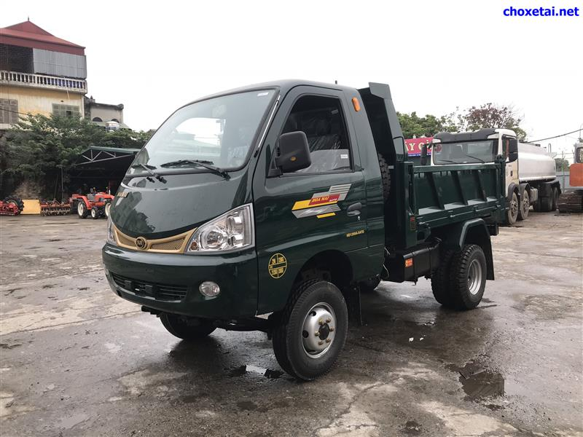
Nhãn hiệu : | HOA MAI
Kiểu loại | HD1250A-E4TD
Loại phương tiện : | Ô tô tải (tự đổ)

Trọng lượng bản thân : | 2125 | kG
Phân bố : - Cầu trước : | 870 | kG
- Cầu sau : | 950 | kG
Tải trọng cho phép chở : | 1250 | kG
Số người cho phép chở : | 2 | người
Trọng lượng toàn bộ : | 3505 | kG

Kích thước xe : Dài x Rộng x Cao : | 4355 x 1610 x 2080 | mm
Kích thước lòng thùng hàng (hoặc kích thước bao xi téc) : | 2300 x 1420 x 470/--- | mm
Khoảng cách trục : | 2450 | mm
Vết bánh xe trước / sau : | 1285/1195 | mm
Số trục : | 2
Công thức bánh xe : | 4 x 2R
Loại nhiên liệu : | Diesel

Động cơ :
Nhãn hiệu động cơ: | 4A1-68C40
Loại động cơ: | 4 kỳ, 4 xi lanh thẳng hàng, tăng áp. Làm mát bằng nước
Thể tích : | 1809 cm3
Công suất lớn nhất /tốc độ quay : | 50kW/ 3000 v/ph
Lốp xe :
Số lượng lốp trên trục I/II/III/IV: | 02/04/---/---
Lốp trước / sau: | 6.00 – 13LT /6.00 – 13LT
Hệ thống phanh :
Phanh trước /Dẫn động : | Tang trống /thuỷ lực trợ lực chân không
Phanh sau /Dẫn động : | Tang trống /thuỷ lực trợ lực chân không
Phanh tay /Dẫn động : | Tác động lên hệ thống truyền lực /Cơ khí
Hệ thống lái :
Kiểu hệ thống lái /Dẫn động : | Trục vít - ê cu bi /Cơ khí
Ghi chú: | Hàng năm, giấy chứng nhận này được xem xét đánh giá

I/ GIÁ SẢN PHẨM:

Chủng loại | Số lượng(xe) | Đơn giá(vnđ) | Thành tiền(vnđ)
XE TẢI BEN HOA MAI 1,25 TẤN EURO4
Bằng chữ: .......................................................................................
Ghi chú:
- Giá trên đã bao gồm thuế giá trị gia tăng VAT. Nhưng chưa bao gồm Đăng ký, đăng kiểm, lệ phí trước bạ, Bảo hiểm TNDS, . . .
CHI PHÍ HOÀN THIỆN THỦ TỤC
STT | NỘI DUNG | SỐ TIỀN | HÓA ĐƠN/CHỨNG TỪ/BIÊN LAI
1 | Lệ phí trước bạ |  | Có phiếu thu nộp ngân sách
2 | Biển số |  | Có phiếu thu của cơ quan công an
3 | Phí đăng kiểm |  | Có hóa đơn VAT
4 | Bảo Hiểm TNDS 1 năm |  | Có hóa đơn VAT
5 | Phí đường bộ 1 năm |  | Có phiếu thu của nhà nước
6 | Dịch vụ và chi ngoài(Thuế, đăng ký và đăng kiểm) |  | Có phiếu thu của Công ty bán
7 | Vận chuyển |  | Có phiếu thu của Công ty bán
TỔNG |  |  | Bằng chữ: Mười hai triệu, sáu trăm bảy mươi tám ngàn đồng chẵn./

II/ PHƯƠNG THỨC THANH TOÁN
- Thanh toán bằng Việt Nam đồng hoặc đô la mỹ.
- Bên mua đặt cọc 30% trị giá hợp đồng ngay sau khi ký kết hợp đồng.
- Thanh toán hết số còn lại: 70% trước khi nhận xe và giấy tờ xe.
III/ ĐỊA ĐIỂM VÀ THỜI GIAN GIAO HÀNG
- Địa điểm giao hàng: Số 55 đường Nguyễn Văn Linh, Long Biên, Hà Nội.
- Thời gian giao hàng: Xe có sẵn. Giao ngay..
IV/ CHẾ ĐỘ BẢO HÀNH.
- Xe được bảo hành 12 tháng hoặc 20.000km tùy từng điều kiện nào đến trước.
- Địa điểm bảo hành:
+ Đối với các chi tiết quan trọng như: Động cơ, cầu, số và bơm nước: Bảo hành lưu động.
+ Các chi tiết khác: Tại 55 Nguyễn Văn Linh, Long Biên, Hà Nội.
Xin vui lòng liên hệ: TRẦN XUÂN MIÊN – Hotline: 0914727729
Báo giá này có giá trị trong vòng 10 ngày kể từ ngày báo giá.
Trân trọng cảm ơn và hẹn gặp lại!

